A4 图表排版示例（仅用于演示，非正式论文模板）
说明：图中的处理关系是示意节点，不属于用户毕业设计项目事实。
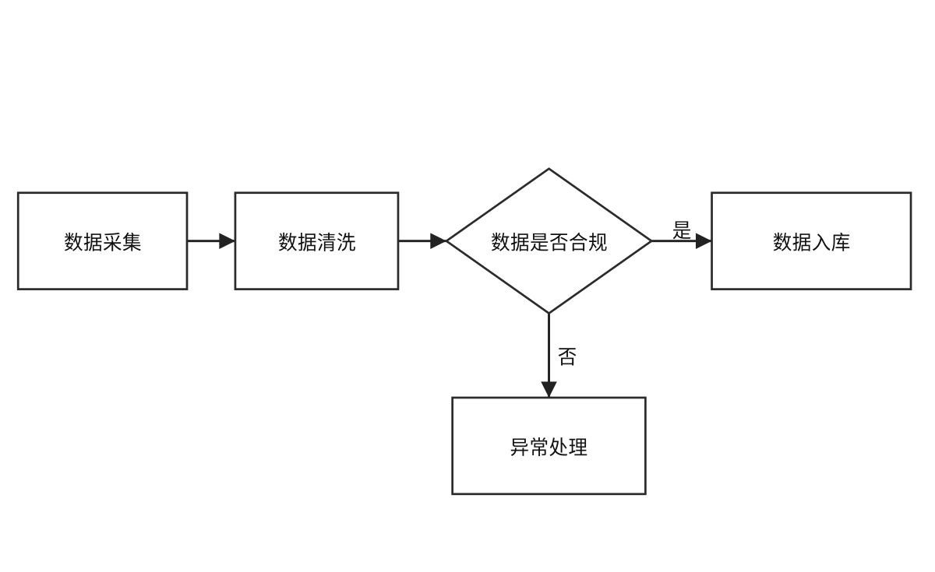
图 1-1 数据流转流程图（示例）
表 1-1 示例参数对比表
属性 | 方案 A | 方案 B
开发语言 | Python | C/C++
适用场景 | 服务端接口 | 嵌入式控制
说明 | 仅格式演示 | 仅格式演示
页面检查要求：表格宽度不超过正文版心 160mm，图片保持在 155mm 内，图题和表题单独排版。

